**Prédiction du Chiffre d’affaire**

**Phase II.** **Analyse et exploration des données**:

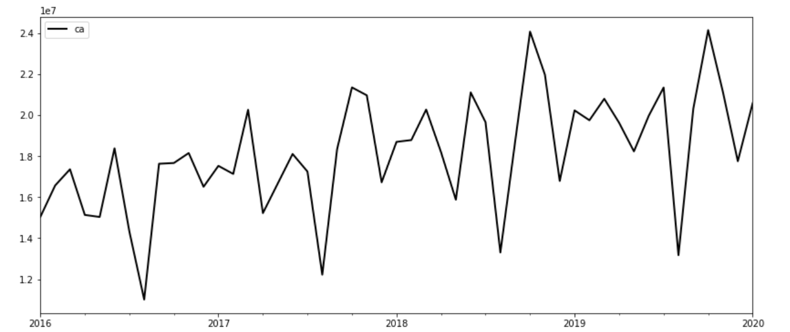

Nous constatons d’après le graphique ci-dessus, que le taux du chiffre d’affaire par rapport au temps vari d’une manière significative et peu cohérentes entre deux années successives, d’où le besoin d’expliquer ces variations via d’autres facteurs autre que le temps.

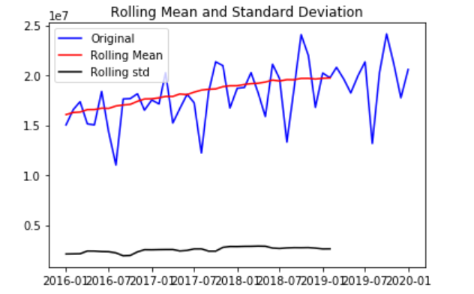

D’après les résultats statistiques ci-dessous, nous concluons que notre série chronologique n’est pas stationnaire.

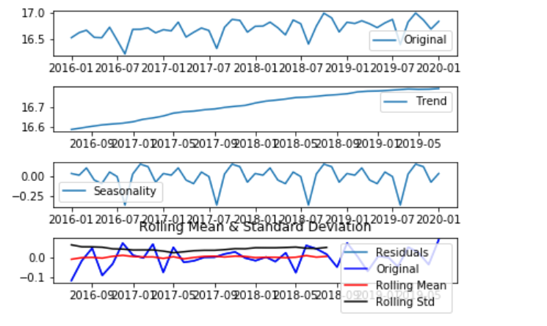

D’après les résultats statistiques ci-dessous, nous concluons que notre série chronologique n’est pas stationnaire.

Les séries chronologiques sont stationnaires si elles n'ont pas d'effets de tendance ou saisonniers. Les statistiques sommaires calculées sur la série chronologique sont cohérentes dans le temps, comme la moyenne ou la variance des observations.

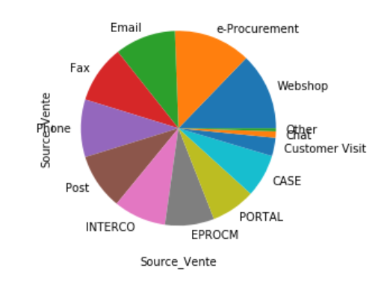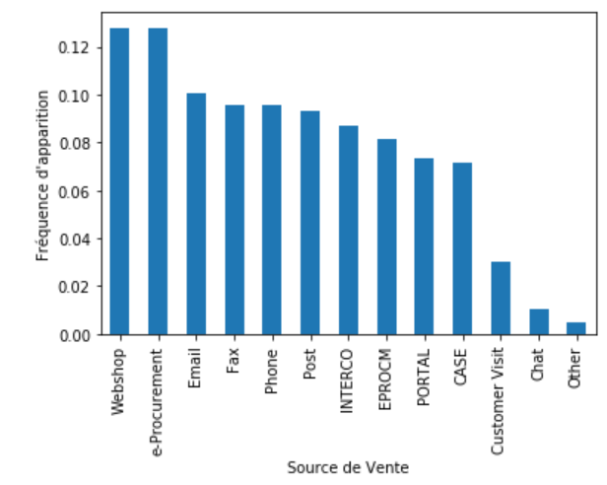

Les diagrammes ci-dessus, permettent de visualiser la répartition des ventes selon le canal d’achat.

* Ce diagramme montre la dispersion du chiffre d’affaire sur l’ensemble des canaux de ventes , par exemple ce graphique permet de visualiser la variation du chiffre d’affaire pour le canal « Email ».

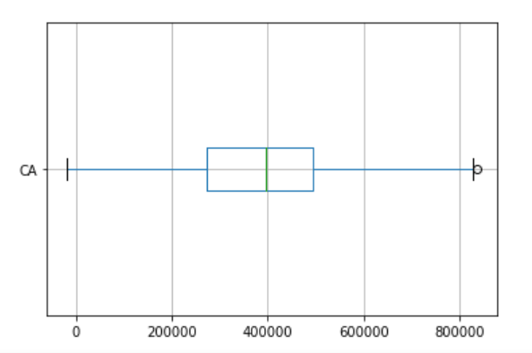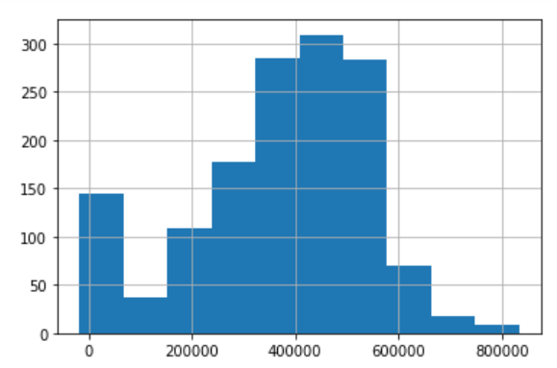

* Ce diagramme montre la moyenne par semaine du chiffre d’affaire pour l’année 2020.

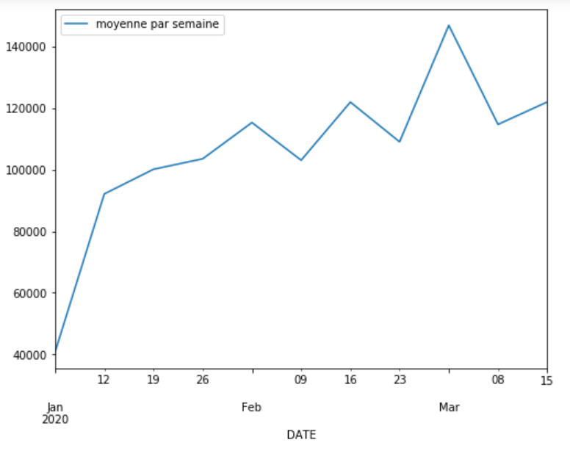

* Ce tableau permet d’avoir une idée sur la situation du chiffre d’affaire par semaine pour l’année 2020 en regardant différentes mesures statistiques.

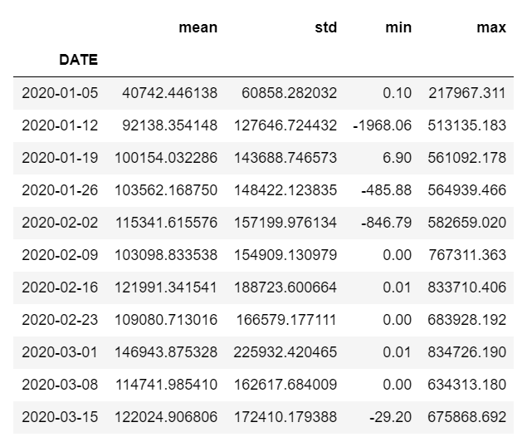

* En effet on remarque que la semaine du 16 février, nous avons réalisé un grand

Chiffre d’affaire qui se mesure par 883710.406 euros, suite aux différentes

Commandes liées aux masques et gel Hydro alcoolique.